NOME: N.O: TURMA: DATA:

1 São vários os desportos que se praticam em campos retangulares em que o comprimento do retângulo mede o dobro da largura; por exemplo, o voleibol, o andebol e o hóquei em patins.

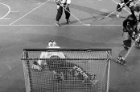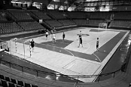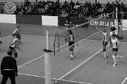

Considera os retângulos em que o comprimento mede o dobro da largura.

1.1 Se a largura do retângulo medir 11 cm, qual é a sua área?

1.2 Se o comprimento do retângulo medir 28 cm, qual é a sua área?
1.3 Designa-se a largura do retângulo por $x$.

Escreve uma expressão algébrica que represente a área do retângulo.

1.4 Determina as dimensões (comprimento e largura):

a) de um campo de voleibol, sabendo que a sua área é igual a 162 m²;
b) de um campo de andebol, sabendo que a sua área é igual a 800 m²;
c) de um campo de hóquei em patins, sabendo que a sua área é igual a 968 m².
1.5 O Frederico representou graficamente a relação entre a área dos retângulos ($y$) e a sua largura ($x$).

1.5.1 Explica por que razão a área dos retângulos é apenas representada pela parte da parábola que está no
1.º quadrante do referencial.

1.5.2 Considera agora os retângulos em que o comprimento mede o triplo da largura. No referencial ao lado, faz um esboço do gráfico que representa a área em função da medida da largura, nesse caso. Justifica a tua construção.

215

210

$y$

150

100

50

25

5 10 15 $x$

2 O comprimento de um campo de badminton tem 7,3 m a mais do que a largura.
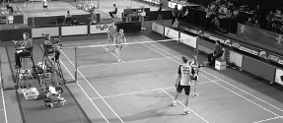2.1 Escreve uma expressão algébrica que
represente a área do campo.

2.2 Determina as dimensões do campo
sabendo que a sua área é igual a 81,74 m².

NOME: N.O: TURMA: DATA:

1 Em cada uma das afirmações seguintes, completa escrevendo apenas um número:
- A equação$4x^{2}=$ tem por soluções dois números inteiros.
- A equação$4x^{2}=$ tem por soluções dois números fracionários.
- A equação$4x^{2}=$ não tem soluções.
- A equação$4x^{2}=$ tem apenas uma solução.
- A equação$4x^{2}=$ tem por soluções –3 e 3.

2 Numa aula de Matemática, os alunos tinham para resolver a seguinte equação do 2.o grau:
$$3x^{2}-6x= 0$$
O Guilherme resolveu a equação e chegou às seguintes soluções: $0; \frac{1}{3};2.$
A Mafalda também resolveu a equação, mas obteve as soluções 1 e 2.

2.1 Sem efetuar qualquer cálculo, explica por que é que nem o Guilherme nem a Mafalda resolveram
corretamente a equação.

2.2 Quais são as soluções corretas da equação?

3 Escreve uma equação do 2.º grau que satisfaça cada uma das seguintes condições e apresenta as suas soluções. Em cada caso, explica como pensaste.

a) Equação com duas soluções: o zero e um número negativo.
b) Equação com duas soluções: dois números positivos.
c) Equação com duas soluções: dois números negativos.
d) Equação com duas soluções: dois números simétricos.
e) Equação com duas soluções: um número positivo e um número negativo, sem serem simétricos.
f) Equação completa sem soluções.

4 Considera a equação $ax^{2}+10x-25=0$, em que a representa um número.
4.1 Determina o valor de a sabendo que a equação tem apenas uma solução.

Apresenta os cálculos que efetuares.

4.2 Apresenta um valor de a para o qual a equação tenha duas soluções.

5 Considera a equação $x^{2}+bx=-9$, em que b representa um número.
5.1 Determina os valores de b para os quais a equação tem apenas uma solução.

Apresenta os cálculos que efetuares.

5.2 Apresenta um valor de b para o qual a equação não tenha soluções.

6 Considera a equação ${ax}^{2}+18x+c=0$, em que a e c representam dois números.
Preenche a tabela seguinte com possíveis valores inteiros de a e c para os quais a equação tenha apenas uma solução:

a c

NOME: N.O: TURMA: DATA:

A distância necessária para parar um veículo em segurança, quando se avista um obstáculo, depende da velocidade (v) a que o veículo circula. Chama-se distância de paragem (dP) à distância percorrida por um veículo entre o momento em que o condutor vê o obstáculo e o momento em que o veículo se imobiliza. A distância de paragem é igual à soma da distância de reação (dR) com a distância de travagem (dT).

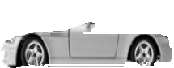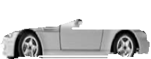O veículo fica imobilizado.
3
O condutor trava.
2
O condutor vê um obstáculo.
1

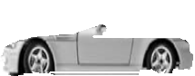Distância de travagem:
$$d_{T}= {\left(\frac{v}{10}\right)}^{2} × \frac{1}{2}$$

Distância de reação:
$$d_{R}=0,3 v$$

Distância de paragem (dP)

As distâncias dR, dT e dP são expressas em metros; a velocidade v expressa-se em km/h.

1 Calcula os valores de dR, dT e dP para um veículo que se desloca a uma velocidade de:
a) 60 km/h b) 90 km/h c) 110 km/h

2 Qual era a velocidade a que se deslocava um automóvel sabendo que percorreu 13,5 m entre
o momento em que o condutor viu um sinal vermelho e o momento em que começou a travar?

3 Se um automóvel percorrer 32 m durante uma travagem, qual era a sua velocidade quando o condutor viu o obstáculo?

Apresenta os cálculos que efetuares.

4 Mostra que a distância de paragem é dada pela fórmula $dP = 0,3v + \frac{v^{2}}{200}$.
5 Considera a equação $60,48 = 0,3v + \frac{{v }^{2}}{200}$.
5.1 Determina as duas soluções da equação.

5.2 Interpreta o significado da solução positiva no contexto da distância de paragem e explica a razão
pela qual a solução negativa da equação não faz sentido nesse mesmo contexto.

6 O Artur percorria um troço da autoestrada A25 (Aveiro-Vilar Formoso) quando reparou que, alguns metros à sua frente, tinha havido um acidente que ocupava todas as vias da faixa
de rodagem. Quando o carro parou, o Artur estimou em 105 m a distância que percorreu desde o momento em que avistou o acidente.

Será que o Artur circulava em excesso de velocidade? Justifica a tua resposta.
NOTA: A velocidade máxima permitida na autoestrada é 120 km/h.

7 Qual é a distância mínima a que se deve sinalizar um acidente de modo a impedir outros embates com os veículos acidentados?

Justifica a tua resposta.
Adaptado de 1001 itens do Gave

TAREFA 16 Dedução da fórmula resolvente

NOME: N.O: TURMA: DATA:

Antes de existir a «fórmula resolvente», as equações do 2.º grau eram representadas e resolvidas geometricamente. Quem mais se destacou no estudo dessas equações foi o matemático árabe al-Khwarizmi (c. 780-c. 850), através de um método conhecido por «completar o quadrado».

Considera a equação seguinte:
$x^{2}+4x=96$.
O método geométrico consiste em representar o primeiro membro da equação û2 + 4û, como uma figura
composta por um quadrado de área û2 e dois retângulos, cada um de área 2û (de modo a fazer 4û).

$x$ 2

$x^{2}$ $2x$ $x$
$$x^{2}$$ | $$2x$$
$$2x$$ | 4

$2x$ 2

Adicionando um quadrado de área 4 no canto inferior direito, «completa-se o quadrado», ou seja, obtém-se
um quadrado maior cuja área é $x^{2}+4x^{2}+4$.
Voltando agora à equação inicial, queremos que $x^{2}+4x$ seja igual a 96, ou seja:
A QUADRADO MAIOR $= x^{2}+4x+4=96+4=100$
Por outro lado, observando o quadrado maior, vê-se que o seu lado mede û + 2, logo:
A QUADRADO MAIOR $=$ l ² ${=(x+2)}^{2}.$
Das duas expressões da área do quadrado maior, obtém-se:
$${(x+2)}^{2}=100$$

de onde resultam duas possibilidades:

$x+2= ±\sqrt{100} ⇔ x+2=10$ V $x+2= -10$
Obtêm-se, assim, as duas soluções da equação: $x = 8$ ou $x = -12$.

NOTA:
Do ponto de vista geométrico, $x$ representa uma medida positiva, logo, não poderia ser -12.

1. Utilizando o método geométrico, resolve a equação $x^{2}+6x=16$.
2. No caso geral da equação do 2.º grau $ax^{2}+bx+c=0$, começa-se por dividir ambos os membros por
$$x^{2}+ \frac{b}{a}x+ \frac{c}{a}=0$$

$x$ $\frac{b}{2a}$

$x$
$$x^{2}$$ | $$\frac{b}{2a}x$$
$$\frac{b}{2a}x$$ | $$\frac{b^{2}}{4a^{2}}$$

$$\frac{b}{2a}$$

Utilizando o método geométrico, deduz a fórmula resolvente $x= \frac{-b ± \sqrt{b^{2}-4ac}}{2a}$.

O ângulo CVD é um ângulo excêntrico exterior à circunferência, porque o seu vértice, V, é um ponto exterior à circunferência e os seus lados são semirretas que intersetam a circunferência.

C

A
V

B

O

D

1 Recorrendo às letras da figura, indica:
a) um ângulo ao centro;
b) um ângulo inscrito;
c) um triângulo isósceles;
d) um triângulo escaleno.

2 Explica por que é verdadeira a seguinte igualdade:
$$A\hat{C}D= \frac{amplitude do arco AB+amplitude do arco BD}{2}$$

3 Relaciona a amplitude do ângulo CDB com a amplitude de arcos da circunferência.

4 Prova que a amplitude do ângulo V é dada pela seguinte expressão:
$\hat{V}= \frac{amplitude do arco CD+amplitude do arco AB}{2}$
5 Considera, agora: $\hat{CD}$ $=$ 80° e$\hat{ AB}$ $=$ 20°. Determina:
a) C$\hat{O}$D
b) A$\hat{C}$B
c) C$\hat{V}$D

6 Utilizando apenas uma régua, marca um ponto E na circunferência de modo a obter um triângulo
[CDE] que seja retângulo em C.

TAREFA 18 Sismos em Portugal

NOME: N.O: TURMA: DATA:

Portugal tem sido afetado por sismos de magnitude moderada a forte que, muitas vezes, resultaram em danos
importantes em várias cidades do país.

Considera o mapa de Portugal seguinte.

0 100 200 300 400
500 km

Porto

Lisboa

Açores

Faro

Madeira

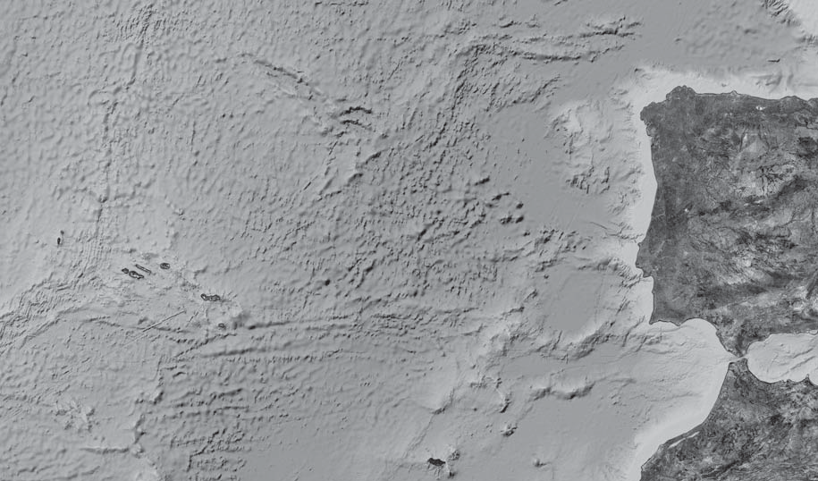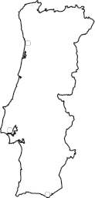1 Um sismo com a magnitude de 3,6 na escala de Richter foi registado no dia 9 de maio de 2011, pelas 16 h 13 min, na ilha da Madeira. O abalo foi registado nas estações de rede sísmica do Instituto de Meteorologia e teve o seu epicentro a menos de 250 quilómetros da ilha.

No mapa, assinala todos os pontos onde pode ter ocorrido o epicentro do sismo.

2 Um sismo ocorreu no dia 18 de setembro de 2011, no Oceano Atlântico. Teve uma magnitude de 4,1.
No mapa, assinala todas as possíveis localizações do epicentro, sabendo que se situou a 1500 km ou mais da cidade do Porto.

3 Um sismo de magnitude 4,2 foi registado no dia 18 de agosto de 2009, às 7 h 55 min, e foi sentido em Faro, Loulé e Tavira, de acordo com o Instituto de Meteorologia. O epicentro foi localizado no mar, a 100 quilómetros de Faro.

Assinala, no mapa, todos os locais onde pode ter ocorrido o epicentro.

4 O terramoto que ocorreu em Lisboa no dia 1 de novembro de 1755, cerca das 9 h 20 min da manhã, destruiu grande parte da cidade e causou muitos estragos no litoral algarvio. Os geólogos estimam que o sismo atingiu o grau 9 na escala de Richter. O epicentro não é
conhecido com exatidão, mas pensa-se que foi no mar, a uma distância de Lisboa compreendida entre 150 e 500 quilómetros.

No mapa, assinala todos os pontos onde pode ter ocorrido o epicentro do terramoto de Lisboa.

Adaptado de 1001 itens do Gave

NOME: N.O: TURMA: DATA:

Um portador do cartão Visit Europe tem preços
especiais nos voos que realizar.

Na tabela ao lado, está o preço dos voos nas várias zonas, que depende da distância a percorrer. Por exemplo, se a viagem for entre Lisboa e Paris o preço será o correspondente à zona 4, pois a distância entre as cidades está entre as 900 e as 1200 milhas, como se pode verificar no mapa.

Zona 1

Zona 2

Zona 3

Zona 4

Zona 5

Zona 6
PREÇO POR ZONAS
Distância/milhas Preço/dólares

De 0 até 250 85

De 250 até 400 115

De 400 até 900 170

De 900 até 1200 200

De 1200 até 2000 260

Com 2000 ou mais 345

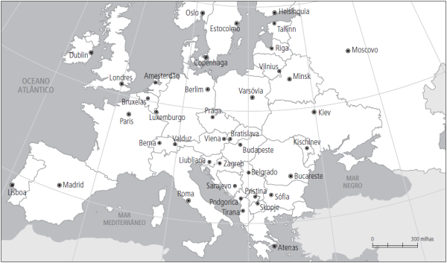

1 A Mariana está a planear uma viagem com o itinerário Lisboa-Sarajevo-Varsóvia-Riga-Lisboa.

Utilizando o cartão Visit Europe, qual será o custo da viagem?

2 O Kevin vive na Suíça e quer partir de Berna para um país estrangeiro por 85 dólares.
Indica, no mapa, todos os possíveis destinos dessa viagem.

3 Se o Igor partir de Praga, quais são as capitais europeias que pode visitar com um bilhete para a zona 2?

Explica como procedeste para as identificares.

4 A Iryna partiu de Kiev e pagou 200 dólares por um voo em direção a uma capital europeia que está mais próxima de Amesterdão do que de Roma. Qual pode ter sido o destino da Iryna?

Explica como procedeste.

Adaptado de 1001 itens do Gave

TAREFA 20 O ecoponto

NOME: N.O: TURMA: DATA:

Na vila de Moinho da Cruz, foram construídas três urbanizações: Urbanização das Amoreiras, Urbanização de São Francisco e Urbanização dos Pescadores, cuja localização é indicada no mapa pelos pontos A, B e C, respetivamente.

M

ni m
z o

A
ni sc
z
C

ni
z
Fr

B

1 Os moradores da Urbanização das Amoreiras juntaram-se aos da Urbanização de São Francisco e solicitaram a colocação de um ecoponto a igual distância das duas urbanizações.

Indica, no mapa, todos os possíveis locais onde poderia ser instalado esse ecoponto.

2 Após uma reclamação dos moradores da Urbanização dos Pescadores, o Presidente da Junta de Freguesia de Moinho da Cruz informou que, para não prejudicar os habitantes de uma urbanização em relação aos outros, o ecoponto teria de se situar à mesma distância das três urbanizações.

Indica, no mapa, o local exato onde deve ser colocado o ecoponto. Explica como procedeste.
Não apagues as linhas auxiliares.

3 Após a colocação do ecoponto, foi decidida a construção de uma quarta urbanização.

Para evitar conflitos, a distância entre a nova urbanização e o ecoponto terá de ser igual à distância entre o ecoponto e as outras três urbanizações.

Indica, no mapa, todos os locais possíveis onde poderá ser construída essa nova urbanização.

TAREFA 21 Polígonos regulares

NOME: N.O: TURMA: DATA:

Considera a sequência de figuras seguinte.

Em cada figura, está representado um polígono regular inscrito numa circunferência. Estão também assinalados
quatro ângulos cujas amplitudes são designadas por a, b, c, d.

a c d a
b c d b

a a

c c
b d b d

1 Completa a tabela seguinte:

Número de lados do polígono
3 4 5 6 n

a
b c d

2 Para um polígono regular com n lados, deduz uma expressão para:
a) a soma das amplitudes dos ângulos internos (de amplitude c);
b) a soma das amplitudes dos ângulos externos (de amplitude d).

3 Em qual dos polígonos regulares o comprimento do lado é igual ao raio da circunferência em que está inscrito?

Justifica a tua resposta.

